1.Знакомство с предметом:  - Сегодня вы начинаете изучение нового предмета, который называется Основы Духовно-нравственной Культуры Народов России, сокращенно ОДНКНР (в расписании будет написано ОДНК). Как вы думаете, о чем этот предмет? Что интересного и нового вы можете узнать на этих уроках? Может кто-то уже с ним знаком или что-то знает?  -Давайте рассмотрим учебник. Что нарисовано? Кто авторы? Картинки дают вам какие-то ответы на ваши предположения?  - Откройте учебник. Давайте прочитаем, что вам написали авторы учебника.  2.Изучение нового материала.  - Ваши предположения оказались верны? Теперь вы знаете, что будете изучать. Познакомьтесь с обозначениями учебника. Какие из них вам уже знакомы? С каким предметом они связаны?  - Откройте учебник на стр.6. Прочитайте название первого раздела, с которого мы начнём изучение предмета. Что мы узнаем из этого раздела?  - Откройте учебник на стр.7. Прочитайте тему первого урока. Откройте тетради, запишите дату и тему урока.  - Как вы понимаете слова «Величие» и «многонациональной»?  - Давайте прочитаем текст на стр.7-8 учебника.  - Верны ли, оказались ваши предположения о терминах «Величие» и «многонациональной»  -Давайте запишем следующие понятия:  Культура- представляет собой совокупность достижений человечества в производственной, общественной и духовной жизни, в соответствии с чем различают материальную, социальную и духовную культуру.  (Про виды культуры записать только названия и перечислить что к ним относится.)  (Материал для справки): Культура имеет накопительный характер, она строится и видоизменяется на всем протяжении человеческой истории, суммируя и обогащая накопленный опыт.  Материальной культурой называют окружающую человека среду - животные, растения, почва, здания, оборудование, инструменты, средства связи, транспорт.  Социальная культура - это структурированная система, которая состоит из знаний людей, их ценностей, жизненных норм и традиций. Именно с помощью таких элементов человек живет, организовывает себя, дает правильные установки разуму. Роль данного понятия очень важна, так как она способна регулировать жизнь людей все время.  Духовная культура - это духовное производство: идей, идеалов, знаний, предметов искусства, традиции и обычаи, моральные и правовые нормы и т. д. - сказки, эпос разных народов, песни, музыка, танцы, философские идеи и религиозные обряды и молитвы.  Можно причислить и к материальной и к духовной культуре также книги и произведения искусства. С одной стороны, они изготовлены руками человека, с другой - они показывают идеи и духовную работу, которую человек вложил в эти вещи.  Записать:  Многонациональная – принадлежит многим нациям (разным народам).  - Давайте попробуем вмести с вами привести примеры ценностей российской культуры в разных сферах:  В архитектуре: (здания, которые имеют историческую и культурную ценность) – храмы, соборы, амфитеатры, старинные усадьбы и т.д. ( Собор Василия Блаженного, Зимний Дворец, Колизей, и м.др)  В литературе: - произведения А.С. Пушкина, Л.Н.Толстого и м.др.  В музыке: - произведения Моцарта, Шопена, Вивальди, Баха и м.др.  В живописи: - картины, иконы, статуи.  - А как же зарождалась культура? Или как она появилась? Что вы думаете об этом? (Далее учитель читает дополнительный материал № 1). Возможен показ презентации.  Теперь давайте запишем схему:  Источники развития культуры (схема на слайде)  • Появление орудий труда, развитие ремесел и производства  • Возникновение языка и грамоты  • Возникновение фольклора, народного творчества и традиций  • Достижения в науках  • Развитие авторского творчества, появление искусства,  литературы  • Изменения, происходящие в семье  • Возникновение язычества  • Зарождение монорелигий  - Рассмотрите иллюстрации на стр.7.  - Кто-нибудь из вас знает, что это за здания?  - Или что-нибудь о них?  -Сейчас я вам рассказу. Но у меня есть для вас задание, пока вы слушаете. Нужно наклеить в тетрадь иллюстрации и по ходу моего рассказа подписать как называются здания, изображённые на них и в каком городе они находятся. Но не торопитесь записывать ответы, т.к. у вас всего 4 иллюстрации, а я буду рассказывать о большем количестве. ( Учитель читает дополнительный материал №2, дети слушают и работают). Возможен показ презентации.  - Давайте проверим, что у вас получилось.  - А теперь рассмотрим иллюстрации на стр.8-10.  - Прочитайте имена этих людей?  - Кто из них вам знаком?  -Что вы о них знаете?  -Как вы думаете, почему эти портреты разместили в этом параграфе?  - Давайте проверим ваши предположения и высказывания. (Учитель читает материал к уроку №3).  - Теперь давайте прочитаем учебник на стр.9-10  - Что вы знаете об иконах?  - Для чего они нужны?  - Есть ли иконы у кого то из вас дома?  - К какому виду культуры их можно отнести.  3. Подведение итогов  - Что же такое культура?  - Почему в России ее называют многонациональной?  - Приведите примеры материальной, социальной и духовной культуры.  Запишите д/з  - Читать учебник на стр. 7-11.  - Найдите, и запишите в тетрадь, какой вклад в культуру сделали следующие люди: Шухов Владимир Григорьевич, Циолковский Константин Эдуардович, Шостакович Дмитрий Дмитриевич, Мухина Вера Игнатьевна. | Ученики высказывают свое мнение и свои предположения.  Рассматривают учебник. Высказывают своё мнение.  Возможно чтение одним из учеников вслух.  Отвечают на вопросы. Высказывают предположения.  Выполняют  Высказывают предположение  Чтение текста вслух  Отвечают на ?  Записывают  Приводят примеры и записывают.  Записывают  Рассматривают иллюстрации. Делают высказывания или предположения.  Сверяют свои ответы с учителем, при необходимости исправляют.  Отвечают на вопросы, делают предположения.  Выск.предполож.  Слушают.  Чтение вслух, хорошо читающим ребенком.  Выск.предполож.  Духовная и материальная  Отвечают на вопросы

Дополнительный материал №1
Рассказ учителя
«Культура первобытного общества»
Термин «культура» возник в эпоху Древнего Рима. Первоначально он имел вполне определенное значение, характеризуя действия, связанные с обработкой земли, выращиванием и уборкой урожая. Впоследствии, особенно во времена Возрождения, он стал трактоваться в гораздо более широком смысле.
Уже в самом начале становления общества складываются предпосылки материальной культуры: человек строит жилище, создает различные достаточно сложные орудия труда, обрабатывает шкуры, изготавливает одежду. К этому периоду ученые относят и возникновение духовной культуры. Люди обладают примитивными формами мышления, своеобразного языка, в подрастающем поколении воспитываются физические качества, воля, дисциплина. Возникают и первые формы религии: вера в сверхъестественные силы (фетишизм) и родство племени с животными (тотемизм). Уже тогда возникли фетиши — амулеты, обереги, талисманы, которые, по мнению первобытного человека, охраняли от беды, болезней и горя.
Сюжеты изобразительного искусства первобытного общества касаются непосредственной жизни людей — охоты, праздников, религиозных обрядов. Животные тоже одна из главных тем в искусстве. Используются различные материалы — камень и дерево, глина и кость; краски — сажа, охра. Начинается производство домашней утвари: плетение корзин, сумок, подстилок; выдалбливание из дерева посуды. Много позже появляются первые мифологические произведения — сначала мифы были простыми театрализованными представлениями ритуальных обрядов со сценами из жизни предков и плясками. Постепенно эти представления оформлялись в устные рассказы и превращались в собственно мифы. Вслед за мифами начали появляться сказки, былины, пословицы.
По мере дальнейшего развития общества и замены первобытно-общинного строя рабовладельческим, заметно рос и уровень культуры людей. Строились просторные, красивые здания как для жилых целей, так и для отправления религиозных культов. Храмы украшали статуями богов, настенными росписями. Мастера-ювелиры создавали украшения из драгоценных металлов и камней. Жрецы Древнего Египта и Месопотамии изучали движение небесных тел, создавая астрономические календари. Исключительно высокого уровня достигла культура в Древней Греции.
Римляне, завоевавшие многие страны, включая греческие государства-полисы, сохранили и приумножили их культурное наследие. Так и появилась культура.
Культура Руси (России) развивалась своим сложным путём. В общей культуре Руси отразились как традиции, скажем, полян, северян, радимичей, новгородских словен, других восточнославянских племен, так и влияние соседних народов, с которыми Русь обменивалась производственными навыками, торговала, воевала, мирилась, – угро-финскими племенами, балтами, иранскими племенами.
Развитие культуры на Руси
Долгие годы русская культура – устное народное творчество, искусство, архитектура, живопись, художественное ремесло – развивалась под влиянием языческой религии, языческого мировоззрения. С принятием Русью христианства положение резко изменилось. Прежде всего новая религия претендовала на то, чтобы изменить мировоззрение людей, их восприятие всей жизни, а значит, и представления о красоте, художественном творчестве, эстетическом влиянии.
Значительное место в древнерусском фольклоре занимали обрядовая и календарная поэзии (заклинания, песни, заговоры, песни для тризны, пиров, предсвадебных обрядов, мифологические сказания). Основное влияние на фольклор древних славян оказали мифы, которые повествовали о происхождении мира, животных и растений, человека. В мифах существовали чудесные животные – огненные змеи, крылатые кони, вещие вороны. Отдельной частью фольклора были обрядовые песни обращения к стихиям с просьбой о урожае. Большую часть фольклора составляли предания, сказки, пословицы и загадки. У древних славян были и музыкальные инструменты – гусли, дуды, свирели. В языческом периоде древнерусской культуры основной частью всех фольклорных произведений был человек и его отношения с мирами явным, неявным и божественным.
Что касается жилищ, то они могли быть глинобитные, каменные или деревянные. Из-за низкой устойчивости к пожарам мало сохранилось построек собственно дохристианского цикла восточнославянской истории. Например, Киев сжигался много раз полностью. Дошедшие до нашего времени отдельные постройки свидетельствуют о развитости резьбы по дереву, росписи на камне и глине и высоком уровне искусства в изготовлении домашней утвари. В южных районах поселений восточных славян постройки возводились из глины и камня, в северных – из дерева.
Особое место в развитии культуры имеет декоративно-прикладное искусство. Декоративное искусство (от лат. Decoro – "украшение") –художественное улучшение повседневных предметов, художественная обработка, внутреннее украшение зданий и др. Собирательный термин, условно объединяет два обширных рода искусств: декоративное и прикладное. В отличие от произведений изящного искусства, предназначенных для эстетического наслаждения и относящихся к чистому искусству, многочисленные проявления декоративно-прикладного творчества могут иметь практическое употребление в повседневной жизни.
Произведения декоративно-прикладного искусства составляют часть предметной среды, окружающей человека, и эстетически ее обогащают. К данному виду искусства относят декоративные росписи архитектуры и скульптурные элементы, декоративная скульптура, витражи, мозаика, резьба по разнообразным материалам и росписи, художественное литье из металла, чеканка, ковка, декоративные ткани, ковры и др. Основами декоративного искусства являются орнамент и изобразительные мотивы. Декоративное искусство сформировалось еще в первобытном обществе. Изначально это искусство формировалось в народной среде человеком для изготовления необходимых бытовых предметов. Изготавливались тканые покрывала, ковры, керамическая посуда и другая необходимая утварь. Ремесленная работа выполнялась человеком параллельно с его основным занятием (охотой, скотоводством). Создание централизованной русской державы, развитие торговли создали благоприятные условия для продажи бытовых предметов. На рубеже 17-18 вв. в стране начинают формироваться промыслы по производству товара для продажи. Ремесленное дело стало основным занятием районов и целых деревень. В городах создаются ремесленные цехи, которые являются одной из форм художественных промыслов. Искусство возникало там, где были подходящие экономические условия (достаточное количество местного сырья, устойчивый спрос и т.п.). Так прославились: хохломская роспись, гжель, Федоскинская лаковая миниатюра, Мезенская роспись, жостовская роспись и др.
Родиной хохломской росписи стала Нижегородская губерния. Считается, что первыми украшать деревянную посуду стали старообрядцы-иконописцы в середине XVII века. Изделия продавали в деревне Хохлома — отсюда и название народного промысла. Хохлома — роспись по дереву, при которой яркими тонами по чёрному лаковому фону наносятся ягоды рябины и земляники, цветы и ветки, а также иногда птицы, рыбы и звери. Основные предметы, на которые наносится хохлома: посуда, мебель, статуэтки, матрёшки. В начале XVIII века посуду стали привозить на Макарьевскую ярмарку, куда съезжались продавцы и покупатели со всей России. Хохломские изделия оказались известны всей стране. С XIX века, когда на нижегородскую ярмарку начали съезжаться гости со всей Европы и Азии, расписная посуда появилась во многих уголках мира. Русские купцы продавали изделия в Индии и Турции.
Гжельская глина известна со времен Ивана Калиты — с XIV века. Местные мастера создавали из нее «сосуды для аптекарских нужд», посуду и детские игрушки. В начале XIX века в Гжельской волости появились заводы, на которых изготавливали фарфор. Первое предприятие здесь основал в 1810 году купец Павел Куличков. Сначала роспись по фарфоровой посуде была цветной, но в середине XIX века в Россию пришла мода на бело-голубые голландские изразцы и китайский фарфор тех же оттенков. Вскоре синие узоры на снежном фоне стали отличительной чертой гжельской росписи. Гжельские сюжеты — это пышные розы (их здесь называли «агашками»), зимние пейзажи, сцены из народных сказок.
История Федоскинской лаковой миниатюры берет начало в XVIII веке. Купец Петр Коробов в 1795 году основал в подмосковной деревне Данилково (рядом с селом Федоскино) фабрику. Здесь из папье-маше изготавливали козырьки для военных фуражек. Когда в страну пришла европейская мода на табакерки, на фабрике стали выпускать табакерки и шкатулки.
Вскоре ассортимент расширился — появились пудреницы, броши и коробочки для чая. Сначала их украшали печатными рисунками-гравюрами, а позже стали расписывать масляными красками и покрывать лаком. Художники во время работы добавляли в краски металлический порошок — так цвета становились «светящимися». Традиционными мотивами федоскинской миниатюры стали русская тройка, пейзажи, сказочные сюжеты и сцены из народной жизни: гулянья, пляски и чаепития.
На изящные миниатюрные изделия давали гарантию в 100 лет: при высушивании папье-маше становилось тверже дерева, а сияющие краски не тускнели годами. Секрет заключался в том, что лак для миниатюр выдерживали на солнце. Этим «прокаленным» составом мастер покрывал каждое изделие до 30 раз.
Мезенская роспись появилась в XIX веке в низовьях реки Мезень Архангельской губернии. Самое древнее изделие с мезенскими узорами — расписная прялка — относится к 1815 году. Местные жители украшали сундуки, туеса (круглые берестяные короба) и посуду — ковши, чаши, бочонки и тарелки. К началу ХХ века центром мезенской росписи по дереву стала деревня Палащелье.
Подготовленную посуду мезенские мастера расписывали охрой по чистому негрунтованному дереву с помощью особой деревянной палочки — тиски. Пером глухаря или тетерева делали черную обводку, а потом уже наносили красные и черные узоры кисточкой. Мастер делил рисунок на три части: небо, землю и подземный мир. Их границы он обозначал прямой линией, узоры располагал в строгом порядке. Главными элементами росписи были животные и птицы: конь, олень и утка. Обрамляли рисунки геометрические орнаменты из прямоугольников и ромбов, дисков и решеток.
Мезенской росписью по традиции занимались только мужчины, навыки мастера передавали по наследству.
Роспись по металлу зародилась в подмосковной деревне Жостово. В 1825 году Филипп Вишняков открыл первую «лакерную мастерскую». В ней изготавливали и расписывали табакерки, шкатулки и подносы из папье-маше. Осип Вишняков продолжил отцовское дело, но папье-маше заменил металлическими изделиями. В 1830-е в деревне появились новые фабрики декоративной росписи, на которых художники украшали подносы букетами цветов. Нарядные изделия быстро обрели популярность.
Главным мотивом жостовской росписи стал цветочный букет на черном фоне. Традиционно мастера выполняли четыре вида рисунков: «Букет собранный», «Букет враскидку», «Венок» и «Ветка с угла». В центре изделия художники обычно располагали яркие крупные растения. Тень и мелкие цветы по краям рисунка создавали иллюзию объема. Чтобы рисунок светился изнутри, мастера добавляли в краски металлический порошок, сусальное золото или делали вставки из перламутра.
Городецкая роспись известна со второй половины XIX века. В 1870 году на Поволжье, в деревню Курцево Городецкой волости, приехал иконописец Николай Огуречников. Он научил местных ремесленников изготавливать краски и оживлять рисунок штрихами белого цвета. Сначала художники расписывали донца — плоские дощечки, на которых сидели домашние хозяйки, когда пряли шерсть и лен. Украшенное резьбой и цветным рисунком донце служило и как украшение интерьера.
Городецкая роспись отличалась контрастными яркими цветами. Художники изображали вороных коней с длинными шеями и тонкими ногами, петухов с гордо поднятой головой и пышным хвостом, рисовали сценки из купеческой жизни — семейные чаепития, прогулки барышень с кавалерами. Обязательный элемент расписного городецкого изделия — объемные букеты и венки из розанов, ромашек, купавок.
Цветными рисунками украшали ложки и шкатулки, ларцы и хлебницы, мебель и ставни. Также умельцы изготавливали из деревянной щепы и расписывали детские игрушки: куколок, лошадки-качалки и даже миниатюрные наборы для маленьких хозяюшек — прялки, веретенца, утюжки.
История палехской лаковой миниатюры начинается в XVIII столетии. В те годы художники-иконописцы из небольшого села Палех во Владимирской губернии были известны всей России. С 30-х годов XIX века до Октябрьской революции здесь работали иконописные мастерские.
Родоначальником палехского стиля считается Иван Голиков — в 1920 году он создал первую лаковую миниатюру «Адам в раю». В 1924 году в Палехе открылась Артель древней живописи, а спустя год художники получили Гран-при на Всемирной выставке декоративных искусств в Париже.
Палехские мастера создавали шкатулки, броши, портсигары, табакерки. Они использовали в работе иконописные приемы: писали на черном фоне темперными красками, изготовленными на основе яичного желтка и воды, и твореным золотом (так называли золотой порошок, разведенный в воде). Основными сюжетами были сцены из сельской жизни, былин и русской литературы. Вдохновляли мастеров герои народных и авторских сказок: Иван-царевич и Жар-птица, Серебряное Копытце и царь Салтан.
Современное искусство находится в постоянном развитии, но нельзя сказать о каких-либо резких переменах, это, скорее, плавный переход, обновление уже сложившихся традиций. Поэтому предметы мастеров не являются архаичными, а органично вписываются в современную среду.

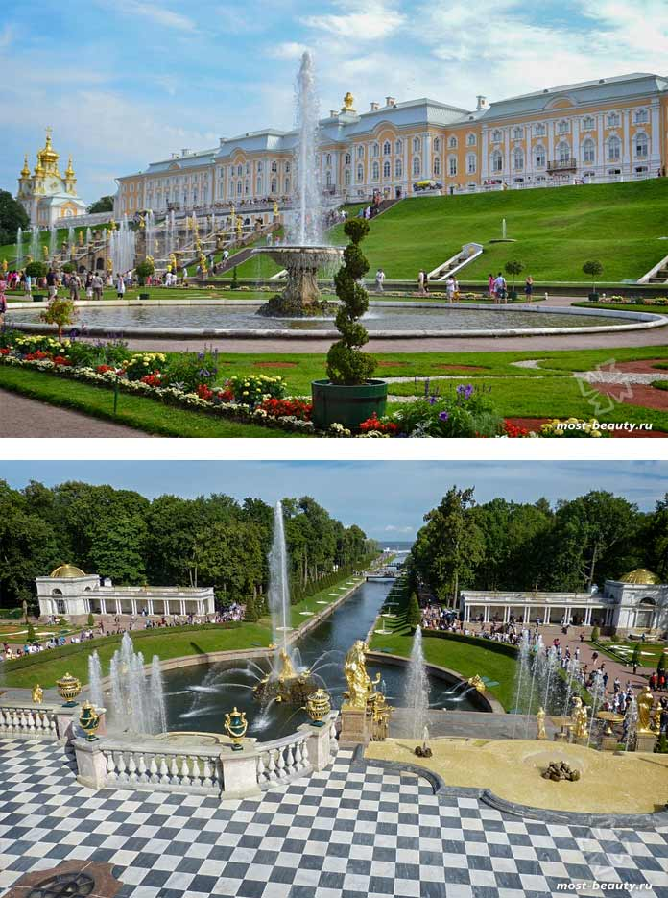
Дополнительный материал №2.
Главные архитектурные достопримечательности России:
Россия - большая и красивая страна, богатая различными памятниками архитектуры, которые имеют многовековую историю. И, к сожалению, мне не хватит этого урока, чтобы рассказать обо всех. Поэтому, я расскажу только о некоторых из них, наиболее известных.
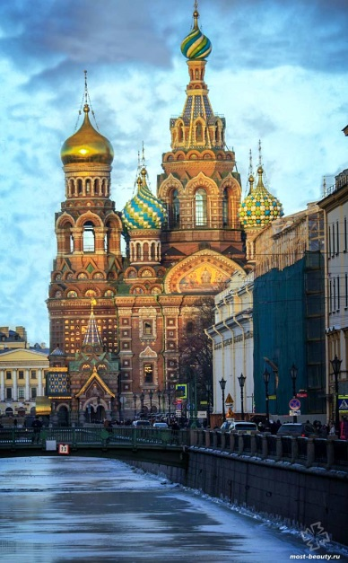
Легендapный Петергoф стоит на первом месте среди чyдес российской арxитектуры. Летняя резиденция Петра I известна своей огромной территорией и парками божественной красоты с разными заморскими кустами, деревьями и цветами. И вся эта неописуемая красота находится на окраине Санкт-Петербурга на берегу Финского залива. Петеpгoф был воплощением творческой фaнтазии францyзского гения арxитектуры Жана Батиста Александра Леблона и являет собой целый комплекс архитектурных шедевров, среди которых множество зданий, фонтанов и статуй.
Настоящим шедевром российской архитектуры и одним из красивейших соборов страны по праву и величию считается Храм во имя Воскресения Христова, или как его называют в народе храм «Спаса на Крови». Находится этот храм-памятник в культурной столице России, в великолепном городе Санкт-Петербурге. Построенный на месте, где 1 марта 1881 года был смертельно ранен император Александр II, собор является мемориалом Царю-Освободителю, потому и имеет такое название. Для архитектора Альфреда Парланда (русский архитектор с шотландскими корнями) Спас на Крови стал самой известной работой. Настоятель Троицко-Сергиевой пустыни архимандрит Игнатий (Малышев) со временем отошёл от строительства храма, в результате чего собор оказался воздвигнутым всецело по проекту Парланда. По внешнему виду имеет сходство с Храмом Василия Блаженного в Москве.
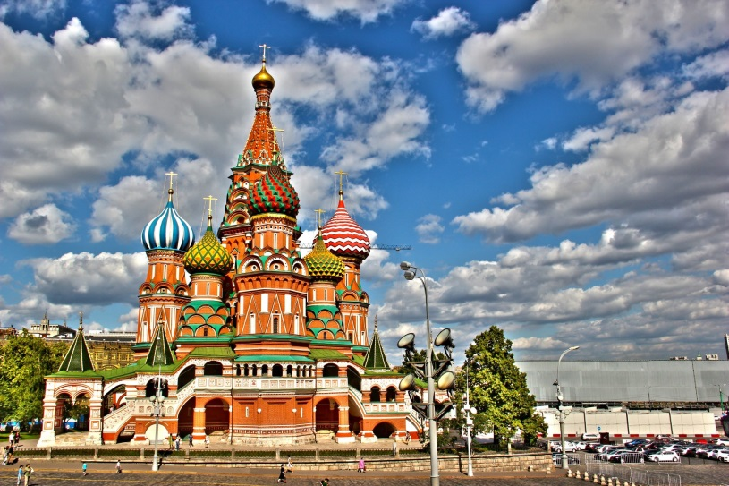
Храм Василия Блаженного — культовая постройка времена Ивана Грозного. Это — самый узнаваемый русский храм. Мало кто знает его истинное название — Собор Покрова Богородицы. Поводом для строительства собора послужило покорение Казанского ханства. Царь Иван Грозный, молясь перед началом военного похода, дал обет Богу построить храм, который прежде не видела Русь, в случае своей победы.
Чтобы сохранить прекрасную постройку в единственном экземпляре царь Иван Грозный приказал ослепить зодчих Постника и Барму, — так гласит легенда. Их имена стали известны лишь в конце XIX в. Считается, что царь наблюдал за строительством храма с башни на кремлевской стене. Когда строительство подошло к концу, он призвал к себе зодчих, чтобы спросить, смогут ли они повторить такое здание? Зодчие ответили утвердительно царю. Тогда он приказал лишить их зрения. У ученых есть и сомнения на этот счет: в XVI веке выдающиеся зодчие очень ценились. Так для построек Кремля приглашали итальянских мастеров. Вполне возможно, что, зная суровый нрав русского царя, слухи распространили иностранцы.
Богослужения в храме продолжались вплоть до начала XX в. Потом в здании сделали музей. Во время Великой Отечественной войны музей не прекращал своей работы, хотя и был закрыт для посетителей. Храм Василия Блаженного тщательно замаскировали, чтобы спасти от бомбежек.

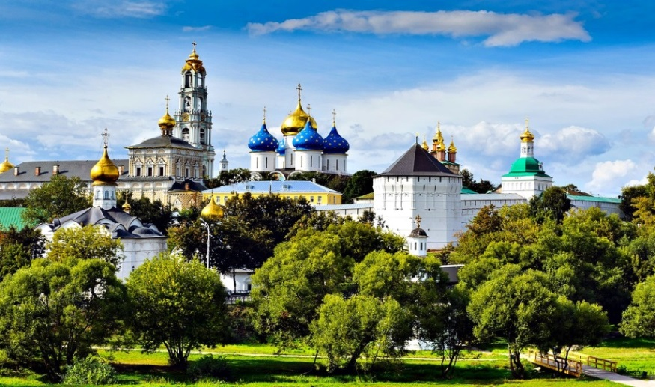
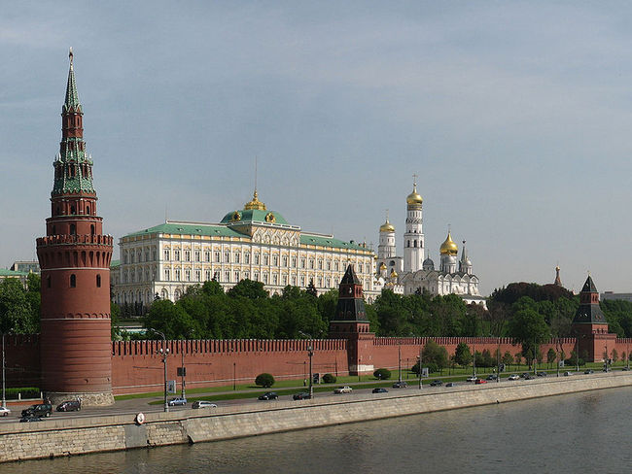
Знаменитый Московский Кремль, который с давниx времен расположен на левом берегy Москвы-реки, а точнее, на Боровицком холме занимает свое почетное место в культурном и историческом наследии России. Нынешняя крепость — резиденция президента. Она занимает огромную территорию, а это ни много ни мало 27,5 Га земли. По протяженности стен, кремль занимает 2500 метров. Территория Кремля включает в себя 20 башен, каждая из которых имеет отличительные особенности. Спасская башня является самой высокой. На ней расположены часы-куранты. Её размер в высоту достигает 71 м. Также в архитектурном ансамбле возвышаются восемь соборов. Наиболее выдающаяся достопримечательность кремлевского комплекса – Оружейная палата.
В ней представлены сокровища царского двора. Здесь можно увидеть старинные ювелирные украшения, которыми в своё время владели императоры и князья. Жемчужина выставки – знаменитая шапка Мономаха.
Кремль был построен в 12 веке, по приказу Юрия Долгорукого. Конечно, тогда это был не столь масштабный комплекс, а деревянное сооружение. Постепенно территория кремля расширялась, возводились новые палаты, церкви, колокольни, соборы. Троице-Сергиева лавра — самый крупный мужской монастырь и, несомненно, главная достопримечательность Сергиева Посада. В ее архитектурный ансамбль, расположенный в центре города, входит более 50 зданий. В 1993 году лавра была включена в список Всемирного культурного наследия ЮНЕСКО. Архитектурный ансамбль лавры состоит из сооружений XV-XIX веков, среди которых более 10 храмов. Центральный объект комплекса — Свято-Троицкий собор, где хранятся мощи и личные вещи Сергия Радонежского. Также внимания туристов достойны колокольня высотой 88,5 метров.
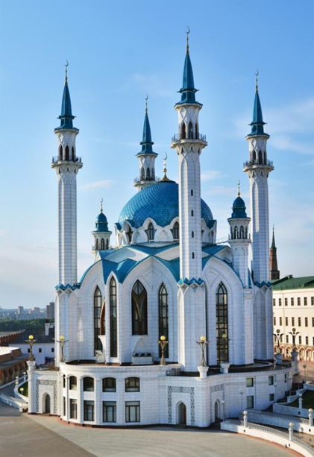
Современное здание главной религиозной достопримечательности Казанского Кремля - не историческое сооружение. Знаменитая мечеть Кул Шариф в Казани была разрушена в 1552 году войсками царя Ивана Грозного во время штурма города. На татарских землях осталась лишь славная память о величественном здании, а о том, как она выглядела в 1552 году, не известно никому. По прошествии многих веков, с 1996 и по 2005 годы проводилось ее восстановление. Приурочили открытие к тысячелетию Казани. Величественное здание держит свои двери открытыми для каждого, кто пожелает зайти внутрь и прикоснуться к истории Казани и татарского народа. Главная татарстанская джума-мечеть считается также одной из крупнейших в Европе. Площадь достопримечательности - 10000 м2. Название было дано как память о последнем имаме Казани Кул-Шарифе. Он действительно жил во времена Казанского ханства, об этом свидетельствуют как исторические хроники, так и память народа. Для татар он был великим человеком, его называли "сеид", что у мусульман означает почетный титул для потомков пророка Мухаммеда. Поэтому название мечети его именем неудивительно.
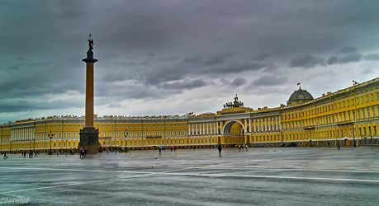
Дворцовая площадь — одна из самых красивых площадей мира, уникальный архитектурный ансамбль и свидетель многих эпохальных событий в истории России. Эта огромная (около 60 тыс. кв. м) площадь - одна из главных достопримечательностей Петербурга. Дворцовая площадь ошеломляет людей, увидевших ее впервые, своим величием и строгим совершенством. Здесь как нигде в городе чувствуется дух имперского Санкт-Петербурга. В центре площади возвышается Александровская колонна, сооруженная по проекту архитектора Огюста Монферрана (француза, между прочим!) в честь победы России над Наполеоном. Колонна, вырубленная из гранитного монолита, держится на постаменте исключительно с помощью точного расчета и собственного огромного веса (около 600 т). На вершине Александровской колонны - бронзовая фигура ангела, попирающая крестом змею. Говорят, что лицу ангела скульптор Орловский придал портретное сходство с императором Александром I, а голова змеи походит на лицо Наполеона. Так это или нет на самом деле, снизу оценить трудно - колонна очень высока. Ее специально воздвигли выше Вандомской колонны в Париже, сооруженной в честь побед Наполеона. Получилась самая высокая триумфальная колонна в мире (47,5 м). Основное сооружение Дворцовой площади - конечно же, Зимний дворец, главная резиденция российских императоров. Это грандиозное здание в виде мощного каре с внутренним двором, богато украшенными фасадами и скульптурами на крыше, возвел в середине XVIII в. для императрицы Елизаветы Петровны знаменитый итальянский архитектор Франческо Бартоломео Растрелли. В 1754 г. на его месте Растрелли заложил новый, нынешний Зимний дворец, потому что прежний стал маловат для царицы.
Зимний дворец - самый большой и роскошный дворец города, один из самых пышных символов русского самодержавия. Представьте себе, в нем 1050 помещений, 117 лестниц, 1886 дверей, 1945 окон! Его высота (22 м).
Это далеко не все культурно-значимые места. Если вам будет интересно, вы можете поискать информацию в интернете

Задание к уроку 1.
(по рассказу учителя определить и подписать название здания и город, в котором он находится)
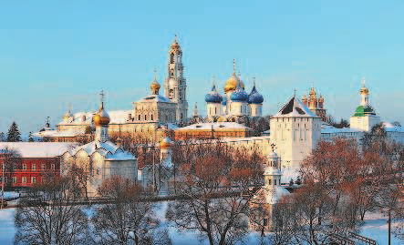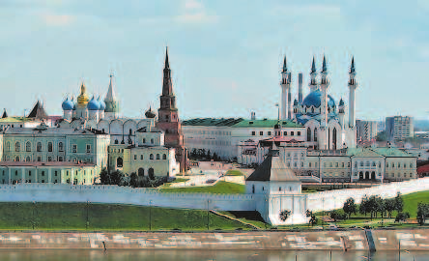
__________________________ __________________________
__________________________ __________________________

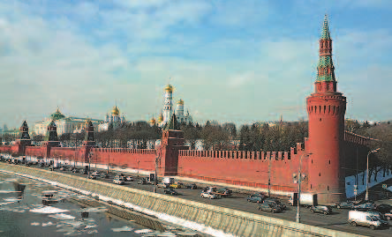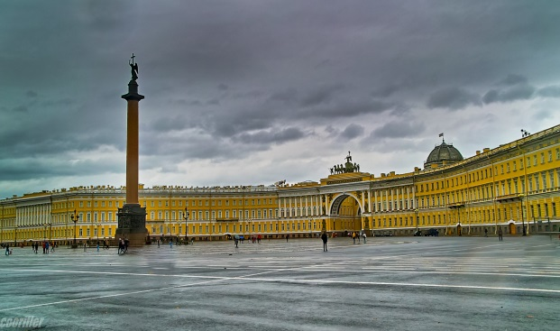
__________________________ ___________________________
__________________________ ___________________________
Задание к уроку 1.
(по рассказу учителя определить и подписать название здания и город, в котором он находится)
___________________________ _________________________
___________________________ _________________________

___________________________ __________________________
___________________________ __________________________

Дополнительный материал №3.
Михаил Васильевич Ломоносов – первый русский учёный-энциклопедист мирового уровня. Московский университет – крупнейший в мире – не случайно носит имя Ломоносова. Этот человек впервые в России создал лаборатории физики и химии, внёс заметный вклад в развитие металлургии, геологии и географии.
Иван Петрович Кулибин - выдающийся русский механик, инженер и изобретатель, основоположник отечественной технологии производства оптического стекла, создатель новых мостовых конструкций. Благодаря своему упорному труду он сумел произвести впечатление на императрицу. Кулибин преподнес ей в подарок удивительные часы с боем, музыкой и крошечными фигурками, которые двигались под действием часового механизма. Так же изобрел: лопастной водяной двигатель, лифт для Екатерины II, первый проект моста через реку, самоходную коляску, первый протез и мн.др.
Александр Сергеевич Пушкин – знаком нам всем с детства. Назовите произведения, которые вы знаете.
Карл Брюллов — единственный русский художник, удостоенный при жизни лаврового венка и бриллиантового перстня из рук императора. За «Последний день Помпеи» его назвали «первой кистью государства». Брюллов одним из первых прославил русскую живопись в Европе, поразив знатоков историческими полотнами и портретами.
Илья Петрович Репин - Русский живописец, педагог, профессор, действительный член Императорской Академии художеств. Репин — один из немногих русских художников XIX века, в творчестве которых нашел свое выражение героизм русского революционного движения.
Константин Станиславский - Русский театральный режиссёр, актёр и педагог, теоретик и реформатор театра. Создатель знаменитой актёрской системы, которая на протяжении 100 лет имеет огромную популярность в России и в мире. Система Станиславского — теория сценического искусства, метода актёрской техники. Была разработана Константином Сергеевичем Станиславским в период с 1900 по 1910 гг. В системе впервые решается проблема сознательного постижения творческого процесса создания роли, определяет пути перевоплощения актёра в образ.
Шалом Алейхем - Рассказывают, что знаменитый еврейский писатель Шолом-Алейхем за свою жизнь сменил много профессий: репетитором, маклером, работал в журнале, играл на бирже и т. д. Но память о себе он оставил как выдающийся писатель, всесторонне раскрывший в своих произведениях жизнь еврейского народа.
Галина Уланова- это известная балерина, педагог, ставшая за много лет настоящей легендой советской сцены. Ее отец Сергей Уланов был известным в РСФСР балетным режиссером.
Дмитрий Дмитриевич Шостакович (1906-1975) – русский и советский композитор, пианист и музыкальный педагог. Народный артист СССР и лауреат множества престижных премий. Один из крупнейших композиторов 20 века, автор 15 симфоний и 15 квартетов, 6-и концертов, 3-х опер, 3-х балетов, многочисленных произведений камерной музыки.
Сергей Тимофеевич Конёнков - российский, советский скульптор, график, педагог. Народный художник СССР, лауреат Государственной премии, автор полутора тысяч работ многие из которых находятся в Третьяковской галерее.
Степан Дмитриевич Эрьзя - Российский и советский художник, ваятель, мастер скульптуры из дерева, представитель стиля модерн. Псевдоним отражает принадлежность художника к этнической группе эрзя в составе мордовских народов, настоящая фамилия Нефёдов.
Дмитрий Сергеевич Лихачёв - Советский и российский филолог, культуролог, искусствовед, доктор филологических наук, профессор. Председатель правления Российского фонда культуры.
Юрий Сергеевич Рытхэу - Советский, российский и чукотский писатель. Писал на чукотском и русском языках.
Руслан Гамзатов - Выдающийся советский поэт, прозаик, публицист, советский и российский общественный и политический деятель, переводчик. Лауреат Сталинской, Ленинской и Комсомольской премий, Народный поэт Дагестанской АССР, Герой Социалистического Труда.

